INSTITUTO FEDERAL DE EDUCAÇÃO, CIÊNCIA E TECNOLOGIA DE SÃO PAULO

DANILO SIMPLICIO DA CUNHA AZEVEDO

        - BR MODELO

CAMPOS DO JORDÃO
2026

Danilo Simplicio da Cunha Azevedo

        - BR MODELO PESQUISA

Pesquisa disciplina de Banco de dados 1
do Curso de Análise e desenvolvimento de sistemas
IFSP – Instituto Federal de Ciência e Tecnologia.
Orientador: Prof. Paulo Giovani de Faria Zeferino

Cidade: Campos do Jordão
Ano: 2026

RESUMO

Pesquisa para desenvolvimento e aprofundamento para conhecer a ferramenta BR MODELO. Entender como funciona, aplicações e finalidade da mesma.

1 INTRODUÇÃO 5
1.1 Objetivos 5
1.2 Justificativa 5
2 Aspectos Metodológicos 6
2.1 Aporte Teórico 6
3 FUNDAMENTAÇÃO TEÓRICA 7
4 PROJETO PROPOSTO 7
5 Requisitos Funcionais 8
6 Requisitos não funcional 8
7 Requisitos Não funcionais (Detalhamento) 8
7.1 Desempenho 8
7.2 Segurança 9
7.3 Usabilidade 9
7.4 Compatibilidade 9
8 Regra de negócio 10
9 Levantamento de Informações 10
9.1 Entrevistas 10
9.2 Questionários 11
9.3 Análise de Documentos 11
9.4 Observação do Ambiente 11
9.5 Casos de Uso 11
10 Questionário – Sistema de Cotação de Hortifruti 12
11 CONCLUSÃO 14
12 REFERÊNCIAS 14

- INTRODUÇÃO

O brModelo é um software gratuito de código aberto utilizado para modelagem de bancos de dados relacionais. A ferramenta foi criada com foco educacional, para auxiliar estudantes e profissionais na criação de diagramas Entidade-Relacionamento (MER/DER), modelos lógicos e físicos de bancos de dados.
A modelagem de dados é uma etapa fundamental no desenvolvimento de sistemas, ela permite representar de forma planejada e organizada as informações que serão armazenadas no banco de dados. Nesse contexto, o brModelo surgiu como uma ferramenta brasileira voltada ao ensino da modelagem de dados, oferecendo recursos simples e intuitivos para criação de diagramas conceituais, lógicos e físicos.

  - Objetivos

Entender mais a fundo como a ferramenta funciona, como ela é aplicada e no que auxilia.

  - Justificativa

Aprender de forma fundamentada e pensada de como uma documentação e estrutura ajudam em um melhor desenvolvimento do banco de dados e de um sistema em si.
- Aspectos Metodológicos

Tipo de pesquisa: fundamentos bibliográficos, onde foi buscado informações para o desenvolvimento da pesquisa.

  - Aporte Teórico

Aporte bibliográfico.

- PESQUISA PROPOSTA
  - Onde o brModelo é utilizado.

O brModelo pode ser utilizado principalmente em instituições de ensino técnico e superior, cursos de Banco de Dados e Sistemas de Informação, projetos acadêmicos e no desenvolvimento inicial de sistemas.
Além da versão desktop, existe também a plataforma online BR Modelo Web (BRMW), que permite criar diagramas diretamente pelo navegador.

  - Importância do brModelo

O estudo do brModelo é importante porque ajuda no aprendizado dos conceitos fundamentais para a modelagem de dados. A ferramenta facilita a compreensão de entidades, relacionamentos, cardinalidades, chaves primárias e estrangeiras.
Seu uso contribui para que estudantes desenvolvam raciocínio lógico e organização estrutural antes da implementação do banco de dados em sistemas gerenciadores como MySQL, PostgreSQL e Oracle.

- Exemplos de diagramas gerados pelo brModelo
O software permite criar diferentes tipos de diagramas:
- Modelo Conceitual (MER): representa entidades, atributos e relacionamentos do sistema.
- Modelo Lógico: transforma o modelo conceitual em tabelas relacionais.
- Modelo Físico: representa a estrutura final do banco pronta para implementação em SQL.

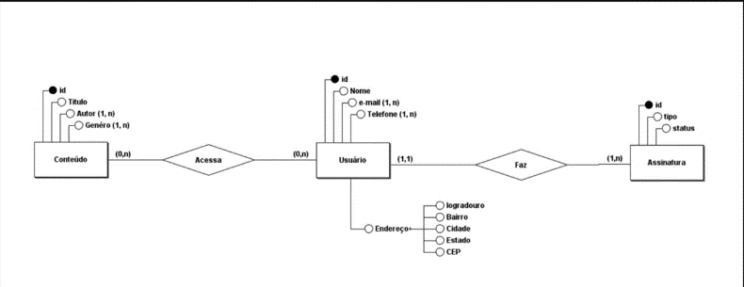
Modelo conceitual

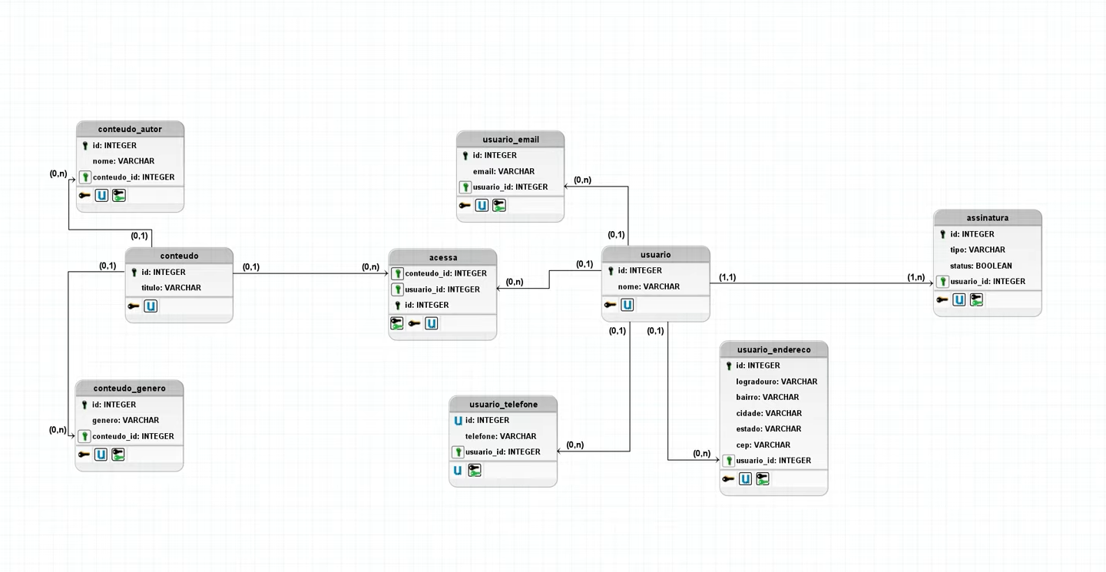
Modelo logico

- CONCLUSÃO

O mecanismo Br modelo, ajuda tanto o estudante quanto o profissional a buscar soluções logicas e conceituais a traves de modelos estruturados e pensados. De maneira que os mecanismos intuitivos atendem as demandas de ensino e estruturados. Acompanhar a modelagem requer pensamentos estruturados e lógicos, por isso a ferramenta acaba ajudando a se pensar em problemas, e estruturar de maneira mais correta possível.

- REFERÊNCIAS

https://www.youtube.com/watch?v=eZKDw6tR1oM
- https://www.brmodeloweb.com/
- https://www.brmodelo.com/Telas.html

